传染病智能预警综合分析报告

一、基本信息
项目 | 内容
监测疾病 | 流感
监测区域 | 渭南地区
数据周期 | 2023年1月—2026年4月
数据来源 | 流感病例监测数据、多源监测数据
分析模型 | CNE、TRCE、Fusion

二、当前风险概况
1. 最近一次预警信息
根据最新输入的流感监测数据，平台通过 CNE、TRCE 和 Fusion 多模型综合分析，检测到最近一次风险异常信号。
项目 | 分析结果
最近一次预警时间 | 2025年11月1日
对应时间节点 | t=1035
触发模型 | TRCE、Fusion
未触发模型 | CNE
当前风险等级 | 橙色预警
距病例峰值 | 约49天
风险状态 | 风险持续增强
2. 当前风险判断
根据平台最新分析结果：
TRCE模型于 t=1034（2025年10月31日） 首次检测到系统异常变化，随后 Fusion 模型于 t=1035（2025年11月1日） 输出橙色风险预警。本次预警对应第四次流感风险事件，该事件病例峰值出现在 t=1084，模型提前约49～50天识别风险变化。
综合判断：
当前流感传播系统已出现明显风险增强信号，系统由相对稳定状态向高风险状态转变，未来一段时间内病例规模可能进一步增加，应持续关注疫情演化过程。
3.结合监测图表的模型信号解读
CNE监测结果 | 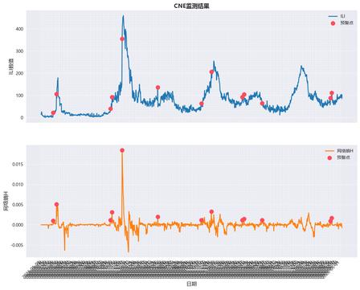
TRCE监测结果 | 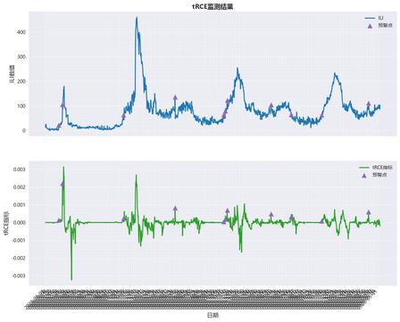
Fusion监测结果 | 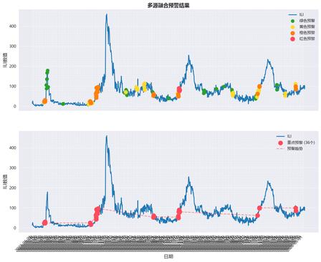

CNE 模型图：前三次流感高峰均伴随网络熵 H 大幅冲高、密集预警红点，本次曲线末端 ILI 虽抬升，但网络熵无明显峰值、预警点稀疏，CNE 未触发预警。
TRCE 模型图：tRCE 指标对病例内源传播突变敏感度高，全周期四次疫情上升阶段均出现指标偏移、密集三角预警；当前曲线右侧指标持续正向偏离，提前捕捉到传播动力学恶化，是本次预警核心依据。
Fusion 融合预警图：整合双模型输出，本轮以橙色预警点位为主，下层红色预警散点持续增多、风险趋势线上行，ILI 曲线尚未抵达峰值，可视化佐证风险持续上行、距离流行高峰仍有近 50 天窗口期。

4. 预警可信度分析
本次风险判断由多个模型共同支持：
模型 | 分析结果
CNE因果网络熵模型 | 未触发
TRCE时间不可逆模型 | ✓ 检测到异常变化
Fusion多源融合模型 | ✓ 输出橙色预警
综合分析：
虽然CNE模型未产生对应预警，但TRCE和Fusion模型在相近时间窗口内同时识别到风险变化，说明当前异常主要表现为传播系统动力学变化和多源融合风险增强。该事件表明：当前风险主要由病例系统内部演化特征驱动，而搜索行为相关因果网络变化不明显。
5. 历史预警一致性参考
从历史监测结果来看，平台在此前多次流感事件中均能够提前识别风险：
疫情事件 | 首次预警时间 | 峰值时间 | CNE | TRCE | Fusion | 综合判断 | 提前时间
第一次疫情 | t=50 | t=71 | √ | √ | √ | 高可信预警 | 21天
第二次疫情 | t=265 | t=343 | √ | √ | √ | 风险持续积累 | 78天
第三次疫情 | t=666 | t=720 | √ | √ | √ | 最高可信风险事件 | 43～54天
第四次疫情 | t=1034～1035 | t=1084 | × | √ | √ | 动力学异常明显 | 49～50天
历史验证结果显示，多模型协同预警能够在病例峰值出现前提前发现传播风险，为后续防控措施部署提供时间窗口。

三、防控建议
根据当前智能预警分析结果，当前流感传播系统已出现风险增强信号，TRCE模型和Fusion模型在相近时间窗口内共同识别到异常变化，且距离病例峰值仍存在约49～50天提前响应时间。结合当前橙色预警等级，建议加强疫情动态监测，提高流感监测频率，持续跟踪病例变化趋势及风险指标变化。

